Resolución del Pleno del Instituto de Transparencia, Acceso a la Información Pública y Protección de Datos Personales del Estado de México y Municipios, con domicilio en Metepec, Estado de México, de fecha veinte de noviembre de dos mil diecinueve.
VISTO el expediente formado con motivo del recurso de revisión 07737/INFOEM/IP/RR/2019, promovido por el C. XXXXXXX XXXXXXXX, en lo sucesivo EL RECURRENTE, en contra de la respuesta emitida por la Secretaría de Obra Pública, en lo sucesivo EL SUJETO OBLIGADO, se procede a dictar la presente resolución con base en lo siguiente:
RESULTANDO
- En fecha nueve de septiembre de dos mil diecinueve, EL RECURRENTE presentó a través del Sistema de Acceso a la Información Mexiquense, en lo subsecuente EL SAIMEX ante EL SUJETO OBLIGADO, la solicitud de acceso a la información pública, a la que se le asignó el número 00177/SOPEM/IP/2019, mediante la cual requirió por dicha vía:
“Solicito me proporcionen el nombre completo de los peritos responsables de obra y corresponsables de obra registrados ante esa Secretaría, ¿cuál es su especialidad de cada uno de ellos? ¿Cuál es la vigencia del registro de cada uno de ellos?. De ser posible su CURP. Y preferentemente en formato word o excel.” (Sic)
- De las constancias que obran en el expediente electrónico del SAIMEX, el Titular de la Unidad de Transparencia, mediante el folio número 00177/SOPEM/IP/2019/TSP/0001, en fecha nueve de septiembre de dos mil diecinueve, turnó el requerimiento de información al Director General de Proyectos, Concursos y Contratos, en su calidad de Servidor Público Habilitado, a fin de colmar la solicitud de acceso a la información; tal y como, se aprecia en la siguiente imagen:
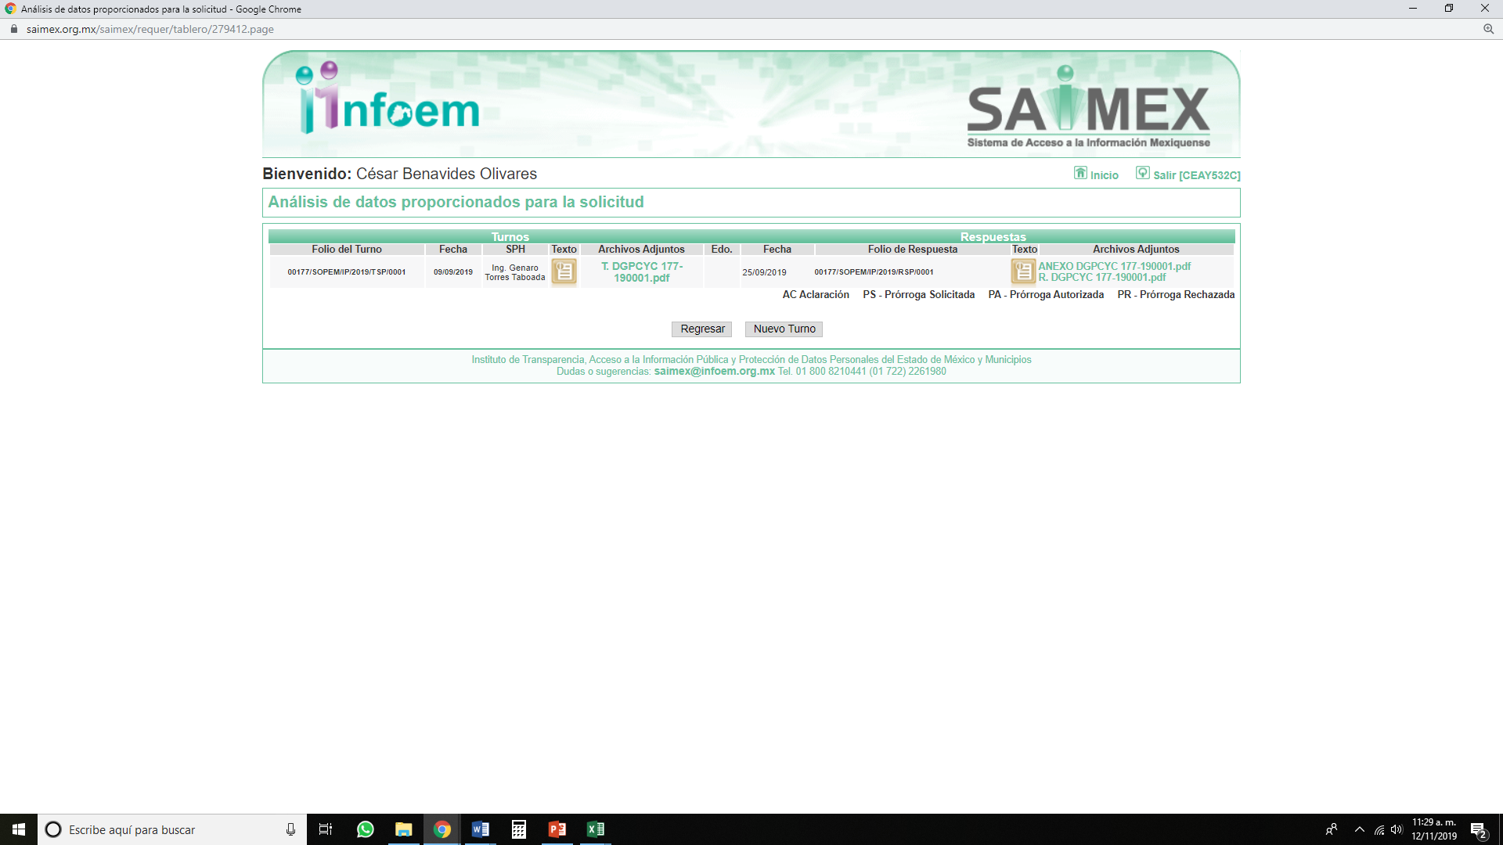
- Posteriormente, el día veinticinco de septiembre de dos mil diecinueve, EL SUJETO OBLIGADO dio respuesta a la solicitud de acceso a la información pública requerida por EL RECURRENTE, en los siguientes términos:
“Sobre el particular, sírvase encontrar en archivo adjunto copia del oficio número SOP-CI-0751/2019, de fecha 25 de septiembre de 2019, mediante el cual se detalla lo referente a su petición.” (Sic)
Asimismo, EL SUJETO OBLIGADO adjuntó a su respuesta el siguiente archivo electrónico:

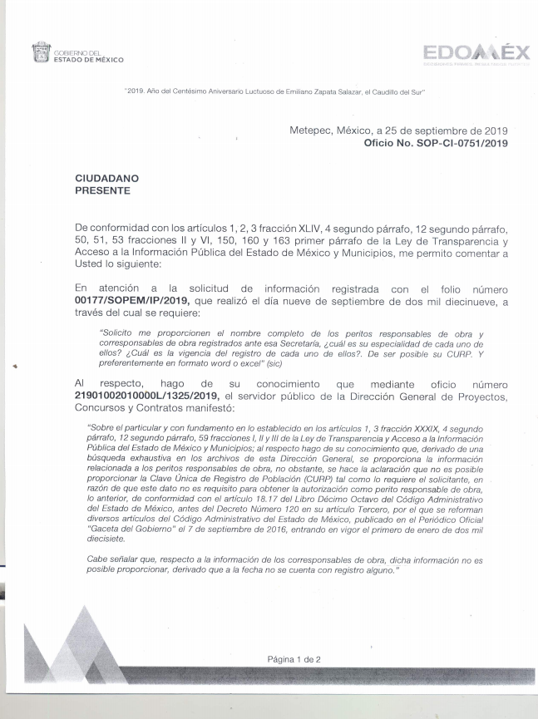
De igual forma, EL SUJETO OBLIGADO remitió como respuesta el archivo electrónico denominado ANEXO DGPCYC 177-190001.pdf, el cual, contiene un listado de peritos responsables de obra, en el que se aprecian los rubros de fecha de vencimiento y nombre.
- Inconforme con la respuesta del SUJETO OBLIGADO, en fecha dos de octubre de dos mil diecinueve, EL RECURRENTE, a través del SAIMEX, interpuso el recurso de revisión objeto del presente estudio, al que se le asignó el número al rubro citado, en el que señaló como acto impugnado, lo siguiente:
“La información proporcionada es incompleta en virtud de que no mencionaron cuál es la especialidad de cada uno de ellos, de igual forma si bien es cierto que se pronuncian sobre no haber proporcionar la CURP no se pronuncian respecto del RFC de estos.” (Sic)
Asimismo, EL RECURRENTE indicó como razones o motivos de inconformidad:
“La información proporcionada es incompleta en virtud de que no mencionaron cuál es la especialidad de cada uno de ellos, de igual forma si bien es cierto que se pronuncian sobre no haber proporcionar la CURP no se pronuncian respecto del RFC de estos.” (Sic)
- En fecha dos de octubre de dos mil diecinueve, el recurso de que se trata se envió electrónicamente al Instituto de Transparencia, Acceso a la Información Pública y Protección de Datos Personales del Estado de México y Municipios y con fundamento en el artículo 185, fracción I de la Ley de Transparencia y Acceso a la Información Pública del Estado de México y Municipios, se turnó, a través del SAIMEX, a la Comisionada EVA ABAID YAPUR, a efecto de que decretara su admisión o desechamiento.
- En fecha ocho de octubre de dos mil diecinueve, atento a lo dispuesto en el artículo 185, fracciones I, II y IV, de la Ley de Transparencia y Acceso a la Información Pública del Estado de México y Municipios, se acordó la admisión a trámite del referido recurso de revisión, así como la integración del expediente respectivo, mismo que se puso a disposición de las partes, para que en el plazo máximo de siete días hábiles, EL RECURRENTE realizara manifestaciones, alegatos y ofreciera las pruebas que a su derecho conviniera y, en el caso del SUJETO OBLIGADO, para que exhibiera el Informe Justificado correspondiente.
- De las constancias que obran en el SAIMEX, se desprende que EL SUJETO OBLIGADO, en fecha dieciséis de octubre de dos mil diecinueve, rindió su Informe Justificado; en los términos siguientes:

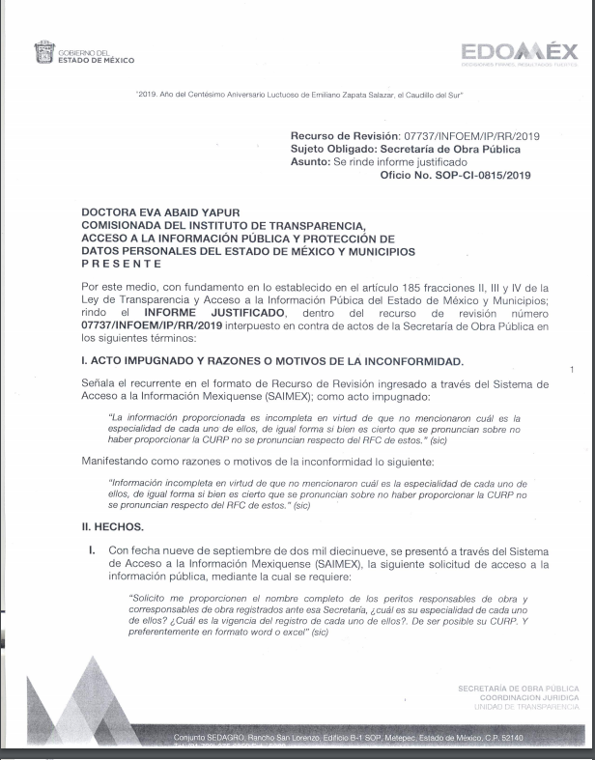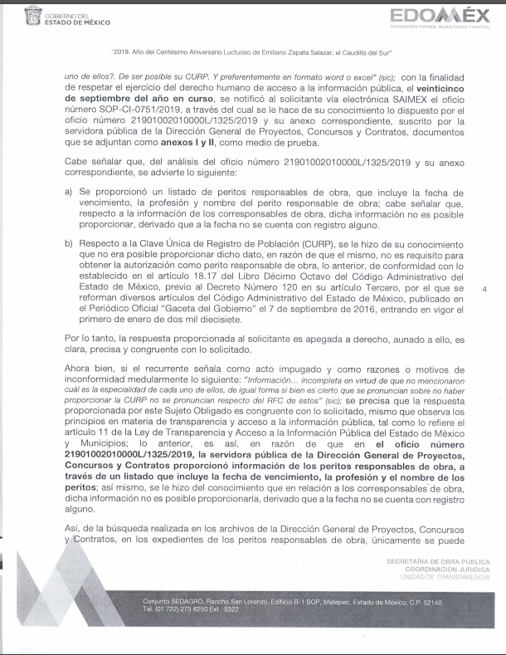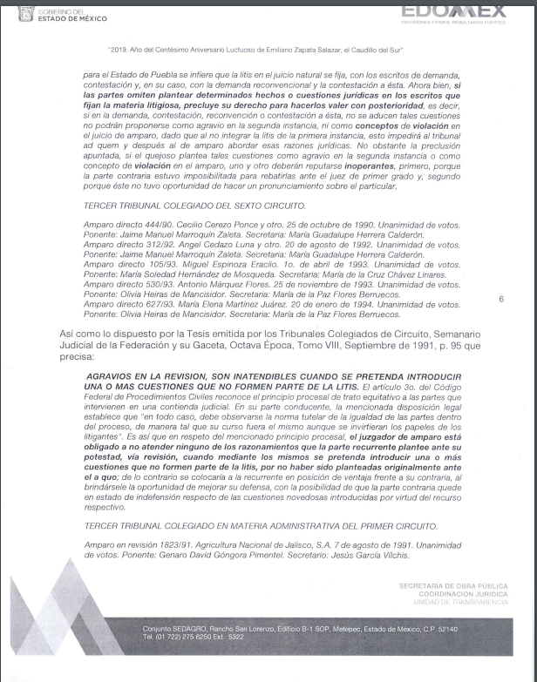
Asimismo, EL SUJETO OBLIGADO adjuntó a su Informe Justificado el oficio número 21901002010000L/1325/2019, de fecha 18 de septiembre de 2019, signado por la Directora de Programación y Contratos de Obra; la matriz remitida en su respuesta y el oficio número 21901002010000L/1656/2019, de fecha 7 de octubre de 2019, signado por la Directora de Programación y Contratos de Obra; documentos que no se plasman en obvio de representaciones innecesarias, dad su extensión y toda vez que serán del conocimiento del particular, al momento de notificar la presente resolución.
Cabe destacarse, que esta Ponencia Resolutora no hizo del conocimiento del particular el Informe Justificado y sus anexos, pues consideró que no se actualizó lo dispuesto por el artículo 185, fracción III de la Ley de Transparencia y Acceso a la Información Pública del Estado de México y Municipios.
- Por su parte, EL RECURRENTE no presentó manifestaciones, alegatos ni ofreció los medios de prueba que a su derecho convinieran.
- Una vez analizado el estado procesal que guardaba el expediente, en fecha veintidós de octubre de dos mil diecinueve, la Comisionada Ponente acordó el cierre de instrucción; así como, la remisión del mismo a efecto de ser resuelto, de conformidad con lo establecido en el artículo 185, fracciones VI y VIII de la Ley de Transparencia y Acceso a la Información Pública del Estado de México y Municipios;
- En fecha veinte de noviembre de dos mil diecinueve, la Comisionada Ponente acordó ampliar el plazo para resolver el recurso de revisión de mérito, por un periodo de hasta quince días hábiles, de conformidad con el artículo 181, tercer párrafo de la Ley de Transparencia y Acceso a la Información Pública del Estado de México y Municipios; y,
CONSIDERANDO
- Competencia. Este Instituto de Transparencia, Acceso a la Información Pública y Protección de Datos Personales del Estado de México y Municipios, es competente para conocer y resolver el presente recurso, conforme a lo dispuesto en el artículo 6, Apartado A, de la Constitución Política de los Estados Unidos Mexicanos; el artículo 5, párrafos vigésimo segundo, vigésimo tercero y vigésimo cuarto, fracciones IV y V, de la Constitución Política del Estado Libre y Soberano de México; los artículos 2, fracción II, 13, 29, 36, fracciones I y II, 176, 178, 179, 181, párrafo tercero y 185, de la Ley de Transparencia y Acceso a la Información Pública del Estado de México y Municipios, y los artículos 9, fracciones I y XXIV y 11 del Reglamento Interior del Instituto de Transparencia, Acceso a la Información Pública y Protección de Datos Personales del Estado de México y Municipios.
- Interés. El recurso de revisión fue interpuesto por parte legítima en atención a que fue presentado por EL RECURRENTE, quien formuló la solicitud de información pública número 00177/SOPEM/IP/2019.
- Oportunidad. El recurso de revisión fue interpuesto dentro del plazo de quince días hábiles, contados a partir del día siguiente al en que EL RECURRENTE tuvo conocimiento de la respuesta impugnada; tal y como, lo prevé el artículo 178 de la Ley de Transparencia y Acceso a la Información Pública del Estado de México y Municipios, que establece:
“Artículo 178. El solicitante podrá interponer, por sí mismo o a través de su representante, de manera directa o por medios electrónicos, recurso de revisión ante el Instituto o ante la Unidad de Transparencia que haya conocido de la solicitud dentro de los quince días hábiles, siguientes a la fecha de la notificación de la respuesta.
A falta de respuesta del sujeto obligado, dentro de los plazos establecidos en esta Ley, a una solicitud de acceso a la información pública, el recurso podrá ser interpuesto en cualquier momento, acompañado con el documento que pruebe la fecha en que presentó la solicitud.
En el caso de que se interponga ante la Unidad de Transparencia, ésta deberá remitir el recurso de revisión al Instituto a más tardar al día siguiente de haberlo recibido.”
En esa tesitura, atendiendo a que EL SUJETO OBLIGADO notificó la respuesta a la solicitud de acceso a la información pública el día veintitrés de agosto de dos mil diecinueve; así, el plazo de quince días hábiles que el artículo 178 de la Ley de la materia otorga al RECURRENTE para presentar el respectivo recurso de revisión, transcurrió del veintiséis de septiembre al dieciséis de octubre de dos mil diecinueve, sin contemplar en el cómputo los días veintiocho y veintinueve de septiembre, cinco, seis, doce y trece de octubre de dos mil diecinueve, por corresponder a sábados y domingos, considerados como días inhábiles, en términos del artículo 3, fracción X de la Ley de Transparencia y Acceso a la Información Pública del Estado de México y Municipios.
En ese tenor, si el recurso de revisión que nos ocupa, se interpuso el dos de octubre de dos mil diecinueve, éste se encuentra dentro de los márgenes temporales previstos en el precepto legal citado en el párrafo anterior y, por tanto, su interposición se considera oportuna.
- Procedibilidad. Del análisis efectuado, se advierte la procedibilidad del presente Recurso de Revisión, en razón de acreditación plena de todos y cada uno de los elementos formales exigidos por el artículo 180 de la Ley de Transparencia y Acceso a la Información Pública del Estado de México y Municipios, en atención a que fue presentado mediante el formato visible en EL SAIMEX.
- Estudio y resolución del asunto. Tal y como fue referido en los resultandos de la presente resolución, el particular requirió del SUJETO OBLIGADO la información de Peritos Responsables de Obras y corresponsables de obra, registrados, al 3 de septiembre de 2019, correspondiente a la siguiente:
1. El nombre completo;
2. Los documentos donde conste la especialidad de cada uno;
3. La vigencia de su registro; y,
4. La Clave Única de Registro de Población (CURP).
Al respecto, EL SUJETO OBLIGADO respondió al particular, mediante la remisión de una matriz que contiene 155 registros que contemplan los nombres y fechas de vencimiento de registro de Peritos Responsables de Obra.
Asimismo, EL SUJETO OBLIGADO refirió que no contaba con las CURP de éstos; toda vez, que dicho dato no era requisito para obtener la autorización correspondiente, como Peritos Responsables de Obra y que la información relativa a los corresponsables de obra no se podía entregar, en atención a que, al 25 de septiembre de 2019, no se contaba con ningún registro.
Inconforme con dicha respuesta, el hoy RECURRENTE interpuso el medio de defensa de análisis, en el cual refirió que la información resultaba incompleta, pues no se remitió la especialidad de cada uno de los Peritos Responsables de Obra, de igual forma, manifestó que, si bien es cierto, EL SUJETO OBLIGADO se pronunció respecto a la CURP; también lo es, que no emitió expresión respecto al Registro Federal de Contribuyentes (RFC).
Posteriormente, EL SUJETO OBLIGADO rindió su Informe Justificado, en el cual reiteró su respuesta y, además, refirió que la profesión de los peritos puede ser advertida en sus cédulas profesionales, no así la especialidad de éstos, que la normativa que rige las autorizaciones como Peritos Responsables Obras no determina que se requiera contar con especialidad alguna y que el RFC solicitado es una cuestión novedosa.
Por su parte, EL RECURRENTE no presentó manifestaciones, alegatos ni ofreció los medios de prueba que a su derecho convinieran.
Bajo ese contexto, este Instituto analizó el expediente electrónico del SAIMEX y advirtió que las razones o motivos de inconformidad hechos valer por EL RECURRENTE devienen parcialmente fundados y suficientes para MODIFICAR la respuesta del SUJETO OBLIGADO, en atención a las consideraciones de hecho y de derecho siguientes:
Primeramente, es toral señalar que EL RECURRENTE no impugnó todos los rubros vertidos como respuesta puesto que del análisis minucioso al recurso de revisión se advierte que únicamente emitió pronunciamiento, respecto de las solicitudes marcadas con los numerales 2 y 4, relativas a los documentos donde conste la especialidad de cada perito y al pronunciamiento de la CURP por parte del SUJETO OBLIGADO; por ello, la respuesta relativa a los rubros no combatidos queda intocada, ya que se advierte que se da por satisfecho el requerimiento de información, quedando firme ante la falta de impugnación en específico, pues se entiende que EL RECURRENTE ésta conforme con la información al no contravenir la misma.
Sirve de sustento por analogía la tesis jurisprudencial número VI.3o.C. J/60, publicada en el Semanario Judicial de la Federación y su Gaceta bajo el número de registro 176,608 que a la letra dice:
“ACTOS CONSENTIDOS. SON LOS QUE NO SE IMPUGNAN MEDIANTE EL RECURSO IDÓNEO. Debe reputarse como consentido el acto que no se impugnó por el medio establecido por la ley, ya que si se hizo uso de otro no previsto por ella o si se hace una simple manifestación de inconformidad, tales actuaciones no producen efectos jurídicos tendientes a revocar, confirmar o modificar el acto reclamado en amparo, lo que significa consentimiento del mismo por falta de impugnación eficaz.”
Lo anterior es así, debido a que, cuando EL RECURRENTE impugnó la respuesta del SUJETO OBLIGADO, no expresó razón o motivo de inconformidad en contra de todos los rubros solicitados; por lo que, dichos rubros deben declararse atendidos, pues se entiende que EL RECURRENTE está conforme con la información al no contravenir la misma.
Consecuentemente, la parte de la respuesta que no fue impugnada debe declararse consentida por EL RECURRENTE, toda vez que no realizó manifestaciones de inconformidad; por lo que, no pueden producirse efectos jurídicos tendentes a revocar, confirmar o modificar el acto reclamado, ya que se infiere su consentimiento ante la falta de impugnación eficaz.
Sirve como apoyo a lo anterior, por analogía, la Tesis Jurisprudencial Número 3ª./J.7/91, Publicada en el Semanario Judicial de la Federación y su Gaceta bajo el número de registro 174,177, que establece lo siguiente:
“REVISIÓN EN AMPARO. LOS RESOLUTIVOS NO COMBATIDOS DEBEN DECLARARSE FIRMES. Cuando algún resolutivo de la sentencia impugnada afecta a la recurrente, y ésta no expresa agravio en contra de las consideraciones que le sirven de base, dicho resolutivo debe declararse firme. Esto es, en el caso referido, no obstante que la materia de la revisión comprende a todos los resolutivos que afectan a la recurrente, deben declararse firmes aquéllos en contra de los cuales no se formuló agravio y dicha declaración de firmeza debe reflejarse en la parte considerativa y en los resolutivos debe confirmarse la sentencia recurrida en la parte correspondiente.”
Ahora bien, por cuanto hace al RFC solicitado por EL RECURRENTE en la interposición del recurso de revisión, se advierte que, dicho requerimiento, no forma parte de la solicitud de acceso a la información; por lo tanto, la solicitud aludida debe considerarse como una petición adicional o plus petitio; es decir, que se trata de una nueva solicitud de información, puesto que no había sido previamente requerida, mediante su solicitud de información.
De esta forma, al realizarse una solicitud adicional a manera de razones o motivos de inconformidad; éstos resultan inoperantes e inatendibles, esto es así, debido a que al ser argumentos que no se plantearon ante EL SUJETO OBLIGADO que respondió a la solicitud de acceso a la información, respuesta que constituyen el acto que se reclama o impugna; resultaría injustificado examinar tales argumentos pues éstos no fueron del conocimiento del SUJETO OBLIGADO, al momento de dar respuesta a la solicitud de acceso a la información pública; por lo que, no tuvo la oportunidad legal de analizarla ni de pronunciarse sobre ella; atento a ello, se destaca que es criterio de este Instituto que ante peticiones adicionales se dejen a salvo los derechos del RECURRENTE, a fin de que pueda formular una nueva solicitud requiriendo el acceso a la información pública que su derecho corresponda. Sin embargo, del análisis realizado en el presente medio de impugnación, se advirtió que dicha información es considerada como un dato personal susceptible de ser clasificado como confidencial; por lo que, dejar a salvo los derechos del particular, a nada práctico conduciría; toda vez, que es información que no puede ser entregada a los peticionarios.
Una vez delimitada la materia de actuación del presente medio de impugnación, por cuanto hace a la solicitud de acceso a la información marcada con el numeral, 2 relativa a los documentos donde conste la especialidad de cada Director Responsable de Obra, registrado al 3 de septiembre de 2019; contrario a lo manifestado por EL SUJETO OBLIGADO, de conformidad con los artículos 18.15 y 18.17 del Código Administrativo del Estado de México se establece que el Director Responsable de Obra es el profesional autorizado y registrado por la Secretaría para actuar como auxiliar de las autoridades municipales de construcción, quien será el responsable de los proyectos de obras en los que otorgue su responsiva en el ámbito de su intervención, se cumplan con las disposiciones de este Libro, las Normas Técnicas y demás normatividad aplicable; así, dentro de los requisitos que se establecen para obtener la autorización como Director Responsable de Obra se requiere:
I. Tener cédula profesional para su ejercicio de alguna de las disciplinas relacionadas con la materia de la construcción;
II. Acreditar conocimientos especializados en la materia, cuando menos de cinco años de experiencia, por medio de los siguientes documentos:
a) Certificados de cursos, seminarios, talleres y, en general, de estudios de especialización en materia de construcción;
b) Constancias laborales, contratos, convenios u otros documentos que oficialmente acrediten su participación en proyectos de obras o edificaciones;
c) Los demás que el solicitante considere pertinentes para acreditar sus conocimientos especializados y experiencia profesional; o
d) La certificación expedida por las Cámaras y/o Colegios de Profesionales en materia de construcción que cuenten con la autorización de la autoridad competente.
III. Realizar el curso de Director Responsable de Obra impartido por la Secretaría o la institución que ésta determine y aprobar el examen correspondiente.
IV. La autorización para ejercer como Director Responsable de Obra tendrá una vigencia de tres años y podrá ser refrendada a través la aprobación del curso o examen a que se refiere la fracción III y el pago de los derechos correspondientes.
En mérito de lo expuesto, es claro que EL SUJETO OBLIGADO debe contar con los documentos que acrediten conocimientos especializados en la materia de cada uno de los Directores Responsables de Obra; así se destaca que, si bien es cierto, el particular de manera genérica refirió ¿Cuál es la especialidad de cada uno de ellos? (Sic); también lo es, que el Titular de la Unidad de Transparencia tiene, entre otras, las funciones de recibir, tramitar y dar respuesta a las solicitudes de acceso a la información; realizar, con efectividad, los trámites internos necesarios para la atención de las solicitudes de acceso a la información; así como, entregar, en su caso, a los particulares la información solicitada; de conformidad con el artículo 53, fracciones II, IV y V de la Ley de Transparencia y Acceso a la Información Pública del Estado de México y Municipios.
Asimismo, no se omite señalar que tanto el Titular de la Unidad de Transparencia como los Servidores Públicos Habilitados, en el ejercicio, tramitación e interpretación de la Ley de Transparencia y Acceso a la Información Pública del Estado de México y Municipios y demás normatividad aplicable, deben atender al principio de Objetividad, el cual consiste en ajustar su actuación a los presupuestos de ley que deben ser aplicados al analizar el caso en concreto y resolver todos los hechos, prescindiendo de las consideraciones y criterios personales. Lo anterior, con fundamento en el artículo 10, correlacionado con el diverso artículo 9, fracción VIII de la Ley Sustantiva.
Por ello, en este caso en particular, si bien es cierto, que el particular no refirió a literalidad que pretendía los documentos que acrediten conocimientos especializados en la materia, de cada uno de los Directores Responsables de Obra; también lo es, que no es experto en materia de Obra Pública, situación que si atiende a la naturaleza del SUJETO OBLIGADO; por ello, éste debió suplir la deficiencia incurrida y entregar la expresión documental que satisfaga el requerimiento de información. Máxime que, del análisis a la solicitud de origen, se advierte que contaba con los elementos mínimos necesarios para hacerlo sin cambiar los hechos expuestos. Situación que, en este acto, se suple por parte de este Instituto, en términos de lo dispuesto por los artículos 13 y 181, cuarto párrafo de la Ley de Transparencia y Acceso a la Información del Estado de México y Municipios.
En consecuencia, este Instituto estima que lo procedente es ordenar al SUJETO OBLIGADO, previa búsqueda exhaustiva y razonable en sus archivos, haga entrega de la información solicitada, en versión pública de ser procedente.
Ahora bien , por cuanto hace a la información de la que se ordena su entrega en versión pública, se debe tener en claro la protección de la información privada y datos personales de los titulares de la misma, adoptando las medidas de seguridad administrativa, física y técnica necesarias para garantizar la integridad, confidencialidad y disponibilidad de los mismos, considerando además, que conforme al principio de finalidad todo tratamiento de datos personales que efectúen los Sujetos Obligados deberá estar justificado en la Ley, tal y como lo dispone el artículo 38 de la Ley de Protección de Datos Personales en Posesión de Sujetos Obligados del Estado de México y Municipios.
Dicho lo anterior, es menester señalar que por regla general la fotografía es un dato personal confidencial, en términos de lo dispuesto en el artículo 3°, fracción IX y 143, fracción I de la Ley de Transparencia y Acceso a la Información Pública del Estado de México y Municipios, así como en el artículo 4, fracciones XI y XII de la Ley de Protección de Datos Personales en Posesión de Sujetos Obligados del Estado de México y Municipios. Lo anterior es así, toda vez que las fotografías constituyen la reproducción fiel de las características físicas de una persona en un momento determinado; por lo que, representan un instrumento de identificación, proyección exterior y factor imprescindible para su propio reconocimiento como sujeto individual.
“Artículo 3. Para los efectos de la presente Ley se entenderá por:
…
IX. Datos personales: La información concerniente a una persona, identificada o identificable según lo dispuesto por la Ley de Protección de Datos Personales del Estado de México;
Artículo 143. Para los efectos de esta Ley se considera información confidencial, la clasificada como tal, de manera permanente, por su naturaleza, cuando:
I. Se refiera a la información privada y los datos personales concernientes a una persona física o jurídico colectiva identificada o identificable;
Artículo 4. Para los efectos de esta Ley se entenderá por:
…
XI. Datos personales: a la información concerniente a una persona física o jurídica colectiva identificada o identificable, establecida en cualquier formato o modalidad, y que esté almacenada en los sistemas y bases de datos, se considerará que una persona es identificable cuando su identidad pueda determinarse directa o indirectamente a través de cualquier documento informativo físico o electrónico.
XII. Datos personales sensibles: a las referentes de la esfera de su titular cuya utilización indebida pueda dar origen a discriminación o conlleve un riesgo grave para éste. De manera enunciativa más no limitativa, se consideran sensibles los datos personales que puedan revelar aspectos como origen racial o étnico, estado de salud física o mental, presente o futura, información genética, creencias religiosas, filosóficas y morales, opiniones políticas y preferencia sexual.”
En este sentido, debemos analizar que, si bien el reconocimiento de los derechos humanos surge como limitante al poder absoluto del Estado, actualmente la existencia de mecanismos efectivos para hacer respetar o restituir a los individuos en el goce de los mismos, permiten en mejor manera el Estado de Derecho ante la vulnerabilidad del derecho a la intimidad ante los avances tecnológicos que permiten la intromisión, recolección y tratamiento de sus datos personales y por tanto a la vida privada.
Así, la protección a los datos personales y a la vida privada, previsto en el artículo 143, fracción I de la Ley de Transparencia y Acceso a la Información Pública del Estado de México y Municipios, tiene por efecto cuidar que no se revele información de los individuos en el ejercicio del derecho de acceso a la información en poder de los Sujetos Obligados.
Asimismo, se deberá omitir, eliminar o suprimir la información personal de los servidores públicos, como RFC, CURP o cualquier otro dato que ponga en riesgo la vida, seguridad y salud de dichas personas.
Por cuanto hace al RFC de las personas físicas, constituye un dato personal, ya que se genera con caracteres alfanuméricos obtenidos a partir del nombre en mayúsculas sin acentos ni diéresis y la fecha de nacimiento de cada persona; es decir, la primera letra del apellido paterno; seguida de la primera letra Vocal del primer apellido; seguida de la primera letra del segundo apellido y por último la primera letra del nombre, posterior la fecha de nacimiento año/mes/día y finalmente la homoclave; la cual, para su obtención es necesario acreditar personalidad, fecha de nacimiento entre otros con documentos oficiales.
Al respecto, es aplicable el Criterio 19/17 de la Segunda Época, emitido por el INAI, que dice:
“Registro Federal de Contribuyentes (RFC) de personas físicas. El RFC es una clave de carácter fiscal, única e irrepetible, que permite identificar al titular, su edad y fecha de nacimiento, por lo que es un dato personal de carácter confidencial.
Resoluciones:
• RRA 0189/17. Morena. 08 de febrero de 2017. Por unanimidad. Comisionado Ponente Joel Salas Suárez.
• RRA 0677/17. Universidad Nacional Autónoma de México. 08 de marzo de 2017. Por unanimidad. Comisionado Ponente Rosendoevgueni Monterrey Chepov.
• RRA 1564/17. Tribunal Electoral del Poder Judicial de la Federación. 26 de abril de 2017. Por unanimidad. Comisionado Ponente Oscar Mauricio Guerra Ford.” (Sic)
(Énfasis añadido)
De lo anterior, se desprende que el RFC se vincula al nombre de su titular, lo que permite identificar la edad de la persona y fecha de nacimiento, en consecuencia determinar la identificación de dicha persona para efectos fiscales, por lo que constituye un dato personal que concierne a una persona física identificada e identificable en términos de los artículos 3°, fracción IX, de la Ley de Transparencia y Acceso a la Información Pública del Estado de México y Municipios y 4°, fracción XI de la Ley de Protección de Datos Personales en Posesión de Sujetos Obligados del Estado de México y Municipios.
Ahora bien, respecto a domicilios de particulares o bien calificaciones, es toral señalar que la Ley de Protección de Datos Personales en Posesión de Sujetos Obligados del Estado de México y Municipios otorga a dichos datos personales la protección debida, cuya utilización indebida pueda dar origen a discriminación o conlleve un riesgo grave para sus titulares.
Al respecto, es importante resaltar que el artículo 5, cuarto párrafo de la Constitución Política del Estado Libre y Soberano de México prohíbe expresamente toda discriminación motivada por origen étnico o nacional, género, edad, discapacidades, condición social, condiciones de salud, religión, opiniones, orientación sexual e identidad de género, estado civil o cualquier otra que atente contra la dignidad humana y tenga por objeto anular o menoscabar los derechos y libertades de las personas.
Por su parte, la Ley para Prevenir, Combatir y Eliminar Actos de Discriminación en el Estado de México tiene por objeto prevenir y eliminar toda forma de discriminación que se ejerza en contra de cualquier persona, para proteger el goce y ejercicio de sus derechos fundamentales en los términos de los artículos 1 de la Constitución Política de los Estados Unidos Mexicanos y 5 de la Constitución Política del Estado Libre y Soberano de México, Tratados Internacionales en los que México es parte y de las leyes que de ellas emanan; así como, promover condiciones de equidad e igualdad de oportunidades y de trato.
Bajo esa óptica, el artículo 2 de la legislación en cita establece que corresponde a los poderes públicos del Estado, a los ayuntamientos, a los organismos públicos autónomos; así como, a los organismos auxiliares de la administración pública estatal y municipal observar, regular, intervenir, salvaguardar y promover, el goce y ejercicio efectivo de los derechos fundamentales en condiciones de equidad e igualdad de las personas y que se deben eliminar aquellos obstáculos que limiten el ejercicio e impidan el pleno desarrollo de las personas; así como, su efectiva participación en la vida política, económica, cultural y social de la entidad federativa y del país.
Ahora bien, el diverso artículo 5 de la Ley para Prevenir, Combatir y Eliminar Actos de Discriminación en el Estado de México establece que por discriminación se entiende toda forma de preferencia, distinción, exclusión, repudio, desprecio, incomprensión, rechazo o restricción que, basada en el origen étnico o nacional como el antisemitismo o cualquier otro tipo de segregación; sexo o género; edad; discapacidad; condición social o económica; condiciones de salud; embarazo; lengua; religión; opiniones; predilecciones de cualquier índole; estado civil o alguna otra que tenga por efecto impedir o anular el reconocimiento o el ejercicio de los derechos fundamentales en condiciones de equidad e igualdad de oportunidades y de trato de las personas.
Con base en lo anterior, la entrega de la información enunciada expone a sus titulares a situaciones de discriminación, en atención a que pudiera consistir en una preferencia, distinción, exclusión, repudio, desprecio, incomprensión, rechazo o restricción basada en su condición social.
Aunado a lo anterior, el diverso artículo 8 de la legislación aducida establece que las autoridades estatales y municipales están obligadas a adoptar las medidas positivas y compensatorias que tiendan a favorecer condiciones de equidad e igualdad real de oportunidades y de trato; así como, para prevenir y eliminar toda forma de discriminación de las personas. Asimismo, establece que la adopción de estas medidas y la realización de acciones afirmativas forman parte de la perspectiva antidiscriminatoria, la cual debe ser incorporada de manera transversal y progresiva en el quehacer público, y de manera particular en el diseño, implementación y evaluación de las políticas públicas.
Por ende, en el presente caso, EL SUJETO OBLIGADO debe atender las disposiciones en materia de protección de datos, a fin de salvaguardar los datos de particulares testando estos y emitir el debido Acuerdo que sustente la versión pública que se genere, ya que la clasificación de la información no se da por el simple mandato de la Ley, sino que es necesario que EL SUJETO OBLIGADO cuando clasifique un documento, ya sea en todo o en parte, debe atender lo dispuesto por la Ley de la materia, siendo que dicha clasificación es un trabajo en conjunto tanto de los Servidores Públicos Habilitados, de las Unidades de Transparencia y del Comité de Transparencia del SUJETO OBLIGADO, teniendo el deber los primeros, de presentar ante la Unidad de Transparencia la propuesta de clasificación de la información, para que luego ésta se presente ante el Comité de Transparencia de así resultar procedente el proyecto de clasificación de la información y finalmente sea éste último quien apruebe, modifique o revoque la clasificación de la información solicitada.
Así, es que EL SUJETO OBLIGADO deberá cumplir con todos y cada uno de los requisitos señalados en la Ley de Protección de Datos Personales en Posesión de Sujetos Obligados del Estado de México y Municipios, en la Ley de Transparencia y Acceso a la Información Pública del Estado de México y Municipios, y con los Lineamientos Generales en Materia de Clasificación y Desclasificación de la información; así como, para la elaboración de Versiones Públicas; máxime que de conformidad con lo establecido en las Leyes y Lineamientos citados, para fundar la clasificación de la información se debe señalar el artículo, fracción, inciso, párrafo o numeral de la Ley que expresamente le otorga el carácter de confidencial.
Ello, sin pasar por alto que la clasificación respectiva tiene que cumplirse mediante las formalidades impuestas por la ley; es decir, mediante Acuerdo debidamente fundado y motivado, en términos de los numerales 49, fracción VIII y 132, fracciones II y III de la Ley de Transparencia y Acceso a la Información Pública del Estado de México y Municipios en vigor; así como, los numerales Segundo, fracción XVIII y del Cuarto al Décimo Primero de los Lineamientos Generales en materia de Clasificación y Desclasificación de la Información, así como para la elaboración de Versiones Públicas.
Finalmente, por cuanto hace a la solicitud de acceso a la información marcada con el numeral 4, relativa a la CURP de los Directores Responsables de Obra, esta Ponencia Resolutora estima crucial referir que, contrario a lo manifestado por el SUJETO OBLIGADO, si bien es cierto que dentro de los requisitos para emitir la autorización correspondiente no se advierte la entrega de la CURP per se; también lo es, que dentro de los documentos que se remiten si obran algunos que pudieran contener dicho dato personal. Tal es el caso, de manera enunciativa más no limitativa de la Cédula Profesional.
Así, se destaca que, de conformidad con la información publicada por el Gobierno Federal en la liga electrónica: https://www.gob.mx/cedulaprofesional, en el documento de referencia se contiene la CURP solicitada. Tal y como se observa en la imagen siguiente:
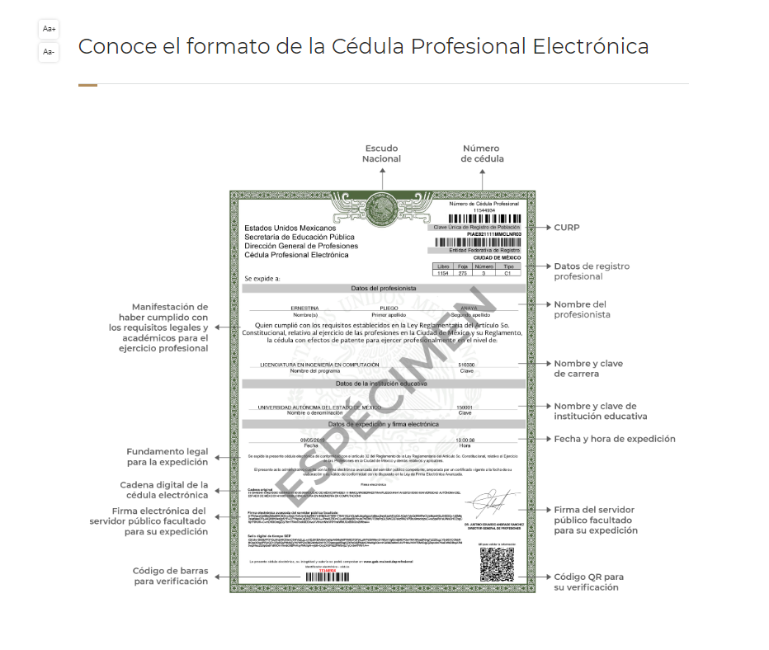
Sin embargo, el requerimiento del particular es considerado como un dato personal susceptible de ser clasificado como confidencial, ya que tiene como finalidad registrar a cada una de las personas que integran la población del país, con los datos que permitan certificar y acreditar fehacientemente su identidad, la cual servirá para identificarla de manera individual.
Lo anterior, tiene sustento en los artículos 86 y 91 de la Ley General de Población, la cual señala lo siguiente:
“Artículo 86. El Registro Nacional de Población tiene como finalidad registrar a cada una de las personas que integran la población del país, con los datos que permitan certificar y acreditar fehacientemente su identidad.
Artículo 91. Al incorporar a una persona en el Registro Nacional de Población, se le asignará una clave que se denominará Clave Única de Registro de Población. Esta servirá para registrarla e identificarla en forma individual.”
(Énfasis añadido)
Ahora bien, la CURP está integrada de 18 elementos representados por letras y números, que se generan a partir de los datos contenidos en un documento probatorio de identidad (acta de nacimiento, carta de naturalización o documento migratorio), la cual se integra de la primera letra del apellido paterno; seguida de la primera letra Vocal del primer apellido; seguida de la primera letra del segundo apellido y por último la primera letra del nombre; fecha de nacimiento año/mes/día; sexo; Entidad Federativa de nacimiento; consonantes internas del nombre y apellidos; un diferenciador de homonimia y siglo; y un digito verificador, que garantizan la correcta integración.
Al respecto, el INAI, a través del Criterio 18/17 de la Segunda Época, señala literalmente lo siguiente:
“Clave Única de Registro de Población (CURP). La Clave Única de Registro de Población se integra por datos personales que sólo conciernen al particular titular de la misma, como lo son su nombre, apellidos, fecha de nacimiento, lugar de nacimiento y sexo. Dichos datos, constituyen información que distingue plenamente a una persona física del resto de los habitantes del país, por lo que la CURP está considerada como información confidencial.
Resoluciones:
• RRA 3995/16. Secretaría de la Defensa Nacional. 1 de febrero de 2017. Por unanimidad. Comisionado Ponente Rosendoevgueni Monterrey Chepov.
• RRA 0937/17. Senado de la República. 15 de marzo de 2017. Por unanimidad. Comisionada Ponente Ximena Puente de la Mora.
• RRA 0478/17. Secretaría de Relaciones Exteriores. 26 de abril de 2017. Por unanimidad. Comisionada Ponente Areli Cano Guadiana.” (Sic)
(Énfasis añadido)
De lo anterior, se desprende que la CURP se encuentra vinculada al nombre y apellidos de la persona, lo que permite identificar fecha y lugar de nacimiento, así como el sexo; datos que únicamente le atañen a su titular, por lo que, ésta constituye un dato personal que concierne a una persona física identificada e identificable, en términos de los artículos 2, fracción II de la Ley de Transparencia y Acceso a la Información Pública del Estado de México y Municipios y 4, fracción XI de la Ley de Protección de Datos Personales en Posesión de Sujetos Obligados del Estado de México y Municipios.
Consecuentemente, en términos del artículo 143 de la Ley de Transparencia y Acceso a la Información Pública del Estado de México y Municipios, se deberá proceder a clasificar la información requerida mediante las formalidades de Ley, es decir, que el Comité de Transparencia del SUJETO OBLIGADO emita el Acuerdo de Clasificación correspondiente debidamente fundado y motivado, en términos de los numerales 49, fracción VIII y 132, fracción II de la Ley de Transparencia y Acceso a la Información Pública del Estado de México y Municipios; así como, los numerales Cuarto al Octavo, Décimo, Décimo Primero, Quincuagésimo y Quincuagésimo Tercero de los Lineamientos Generales en materia de Clasificación y Desclasificación de la Información, así como para la elaboración de Versiones Públicas, que literalmente expresan:
Ley de Transparencia y Acceso a la Información Pública del Estado de México y Municipios
“Artículo 49. Los Comités de Transparencia tendrán las siguientes atribuciones:
VIII. Aprobar, modificar o revocar la clasificación de la información;
Artículo 132. La clasificación de la información se llevará a cabo en el momento en que:
[…]
II. Se determine mediante resolución de autoridad competente; o
Lineamientos Generales en materia de Clasificación y Desclasificación de la Información , así como para la elaboración de Versiones Públicas
“Cuarto. Para clasificar la información como reservada o confidencial, de manera total o parcial, el titular del área del sujeto obligado deberá atender lo dispuesto por el Título Sexto de la Ley General, en relación con las disposiciones contenidas en los presentes lineamientos, así como en aquellas disposiciones legales aplicables a la materia en el ámbito de sus respectivas competencias, en tanto estas últimas no contravengan lo dispuesto en la Ley General.
Los sujetos obligados deberán aplicar, de manera estricta, las excepciones al derecho de acceso a la información y sólo podrán invocarlas cuando acrediten su procedencia.
Quinto. La carga de la prueba para justificar toda negativa de acceso a la información, por actualizarse cualquiera de los supuestos de clasificación previstos en la Ley General, la Ley Federal y leyes estatales, corresponderá a los sujetos obligados, por lo que deberán fundar y motivar debidamente la clasificación de la información ante una solicitud de acceso o al momento en que generen versiones públicas para dar cumplimiento a las obligaciones de transparencia, observando lo dispuesto en la Ley General y las demás disposiciones aplicables en la materia.
Sexto. Los sujetos obligados no podrán emitir acuerdos de carácter general ni particular que clasifiquen documentos o expedientes como reservados, ni clasificar documentos antes de que se genere la información o cuando éstos no obren en sus archivos.
La clasificación de información se realizará conforme a un análisis caso por caso, mediante la aplicación de la prueba de daño y de interés público.
Séptimo. La clasificación de la información se llevará a cabo en el momento en que:
I. Se reciba una solicitud de acceso a la información;
II. Se determine mediante resolución de autoridad competente, o
III. Se generen versiones públicas para dar cumplimiento a las obligaciones de transparencia previstas en la Ley General, la Ley Federal y las correspondientes de las entidades federativas.
Los titulares de las áreas deberán revisar la clasificación al momento de la recepción de una solicitud de acceso a la información, para verificar si encuadra en una causal de reserva o de confidencialidad.
Octavo. Para fundar la clasificación de la información se debe señalar el artículo, fracción, inciso, párrafo o numeral de la ley o tratado internacional suscrito por el Estado mexicano que expresamente le otorga el carácter de reservada o confidencial.
Para motivar la clasificación se deberán señalar las razones o circunstancias especiales que lo llevaron a concluir que el caso particular se ajusta al supuesto previsto por la norma legal invocada como fundamento.
En caso de referirse a información reservada, la motivación de la clasificación también deberá comprender las circunstancias que justifican el establecimiento de determinado plazo de reserva.
Tratándose de información clasificada como confidencial respecto de la cual se haya determinado su conservación permanente por tener valor histórico, ésta conservará tal carácter de conformidad con la normativa aplicable en materia de archivos.
Los documentos contenidos en los archivos históricos y los identificados como históricos confidenciales no serán susceptibles de clasificación como reservados.
Décimo. Los titulares de las áreas, deberán tener conocimiento y llevar un registro del personal que, por la naturaleza de sus atribuciones, tenga acceso a los documentos clasificados. Asimismo, deberán asegurarse de que dicho personal cuente con los conocimientos técnicos y legales que le permitan manejar adecuadamente la información clasificada, en los términos de los Lineamientos para la Organización y Conservación de Archivos.
En ausencia de los titulares de las áreas, la información será clasificada o desclasificada por la persona que lo supla, en términos de la normativa que rija la actuación del sujeto obligado.
Décimo primero. En el intercambio de información entre sujetos obligados para el ejercicio de sus atribuciones, los documentos que se encuentren clasificados deberán llevar la leyenda correspondiente de conformidad con lo dispuesto en el Capítulo VIII de los presentes lineamientos.
[…]
CAPÍTULO VIII
DE LA LEYENDA DE CLASIFICACIÓN
Quincuagésimo. Los titulares de las áreas de los sujetos obligados podrán utilizar los formatos contenidos en el presente Capítulo como modelo para señalar la clasificación de documentos o expedientes, sin perjuicio de que establezcan los propios.
[…]
Quincuagésimo tercero. El formato para señalar la clasificación parcial de un documento, es el siguiente:
 | Concepto | Dónde:
Sello oficial o logotipo del sujeto obligado | Fecha de clasificación | Se anotará la fecha en la que el Comité de Transparencia confirmó la clasificación del documento, en su caso.
Sello oficial o logotipo del sujeto obligado | Área | Se señalará el nombre del área del cual es titular quien clasifica.
Sello oficial o logotipo del sujeto obligado | Información reservada | Se indicarán, en su caso, las partes o páginas del documento que se clasifican como reservadas. Si el documento fuera reservado en su totalidad, se anotarán todas las páginas que lo conforman. Si el documento no contiene información reservada, se tachará este apartado.
Sello oficial o logotipo del sujeto obligado | Periodo de reserva | Se anotará el número de años o meses por los que se mantendrá el documento o las partes del mismo como reservado.
Sello oficial o logotipo del sujeto obligado | Fundamento legal | Se señalará el nombre del ordenamiento, el o los artículos, fracción(es), párrafo(s) con base en los cuales se sustente la reserva.
Sello oficial o logotipo del sujeto obligado | Ampliación del periodo de reserva | En caso de haber solicitado la ampliación del periodo de reserva originalmente establecido, se deberá anotar el número de años o meses por los que se amplía la reserva.
Sello oficial o logotipo del sujeto obligado | Confidencial | Se indicarán, en su caso, las partes o páginas del documento que se clasifica como confidencial. Si el documento fuera confidencial en su totalidad, se anotarán todas las páginas que lo conforman. Si el documento no contiene información confidencial, se tachará este apartado.
Sello oficial o logotipo del sujeto obligado | Fundamento legal | Se señalará el nombre del ordenamiento, el o los artículos, fracción(es), párrafo(s) con base en los cuales se sustente la confidencialidad.
Sello oficial o logotipo del sujeto obligado | Rúbrica del titular del área | Rúbrica autógrafa de quien clasifica.
Sello oficial o logotipo del sujeto obligado | Fecha de desclasificación | Se anotará la fecha en que se desclasifica el documento.
Sello oficial o logotipo del sujeto obligado | Rúbrica y cargo del servidor público | Rúbrica autógrafa de quien desclasifica.
…”
(Énfasis Añadido)
Por lo tanto, es importante referir que EL SUJETO OBLIGADO deberá seguir el procedimiento legal establecido para su clasificación, esto es, que su Comité de Transparencia emita un Acuerdo de Clasificación que cumpla con las formalidades antes citadas que la sustente, en el que se expongan los fundamentos y razones que llevaron a la autoridad a clasificar la información, de lo contrario, implica dejar al solicitante en estado de incertidumbre, al no conocer o comprender las razones por las que se clasifica la documentación respectiva, es decir, si no se exponen de manera puntual las razones de ello se estaría violentando el Derecho de Acceso a la Información del solicitante.
En razón de lo anteriormente expuesto, este Instituto estima que las razones o motivos de inconformidad hechos valer por EL RECURRENTE devienen parcialmente fundados y suficientes para MODIFICAR la respuesta del SUJETO OBLIGADO y ordenar que haga entrega de la información descrita en el presente Considerando.
Finalmente, no se omite comentar que el particular requirió la información en formato Word o Excel, sin embargo, se destaca que de conformidad con el artículo 12 de la Ley de Transparencia y Acceso a la Información Pública del Estado de México y Municipios los sujetos obligados sólo proporcionarán la información pública que se les requiera y que obre en sus archivos y en el estado en que ésta se encuentre; por ello, EL SUJETO OBLIGADO deberá hacer entrega de la información en el formato en que se localice en sus archivos
Así, con fundamento en lo prescrito en los artículos 5, párrafos vigésimo segundo, vigésimo tercero y vigésimo cuarto, fracciones IV y V, de la Constitución Política del Estado Libre y Soberano de México, y los artículos 2, fracción II, 9, 29, 36, fracciones I y II, 176, 178, 179, 181, 185, fracción I, 186, 188 y 192, fracción III de la Ley de Transparencia y Acceso a la Información Pública del Estado de México y Municipios, este Pleno:
RESUELVE
- Resultan parcialmente fundadas las razones o motivos de inconformidad hechas valer por EL RECURRENTE, en términos del Considerando QUINTO de la presente resolución.
- Se MODIFICA la respuesta del SUJETO OBLIGADO y se ordena atienda la solicitud de información pública 00177/SOPEM/IP/2019 y haga entrega, previa búsqueda exhaustiva y razonable, al RECURRENTE, vía EL SAIMEX, en términos del Considerando QUINTO de la presente resolución, de ser procedente en versión pública, en el formato en que se encuentre, de lo siguiente:
“Los documentos que acrediten conocimientos especializados en la materia, de cada uno de los Directores Responsables de Obra, referidos en la respuesta del SUJETO OBLIGADO.
Debiendo notificar al RECURRENTE el Acuerdo de Clasificación de la información que emita el Comité de Transparencia con motivo de las versiones públicas.”
- Notifíquese al Titular de la Unidad de Transparencia del SUJETO OBLIGADO para que, conforme a los artículos 186, último párrafo y 189, párrafo segundo de la Ley de Transparencia y Acceso a la Información Pública del Estado de México y Municipios, dé cumplimiento a lo ordenado dentro del plazo de diez días hábiles, debiendo informar a este Instituto en un plazo de tres días hábiles siguientes sobre el cumplimiento dado a la resolución.
- Notifíquese al RECURRENTE la presente resolución; así como, el Informe Justificado y sus anexos.
- Hágase del conocimiento del RECURRENTE que, de conformidad con lo establecido en el artículo 196 de la Ley de Transparencia y Acceso a la Información Pública del Estado de México y Municipios, podrá impugnarla vía Juicio de Amparo en los términos de las leyes aplicables.
ASÍ LO RESUELVE, POR UNANIMIDAD DE VOTOS EL PLENO DEL INSTITUTO DE TRANSPARENCIA, ACCESO A LA INFORMACIÓN PÚBLICA Y PROTECCIÓN DE DATOS PERSONALES DEL ESTADO DE MÉXICO Y MUNICIPIOS, CONFORMADO POR LOS COMISIONADOS ZULEMA MARTÍNEZ SÁNCHEZ; EVA ABAID YAPUR; JOSÉ GUADALUPE LUNA HERNÁNDEZ EMITIENDO VOTO PARTICULAR, JAVIER MARTÍNEZ CRUZ (AUSENTE EN LA SESIÓN) Y LUIS GUSTAVO PARRA NORIEGA; EN LA CUADRAGÉSIMA TERCERA SESIÓN ORDINARIA CELEBRADA EL VEINTE DE NOVIEMBRE DE DOS MIL DIECINUEVE, ANTE EL SECRETARIO TÉCNICO DEL PLENO, ALEXIS TAPIA RAMÍREZ.
Zulema Martínez Sánchez
Comisionada Presidenta
(RÚBRICA)

Eva Abaid Yapur  Comisionada  (RÚBRICA) | José Guadalupe Luna Hernández  Comisionado  (RÚBRICA)
Javier Martínez Cruz  Comisionado  (Ausente en la Sesión) | Luis Gustavo Parra Noriega  Comisionado  (RÚBRICA)
Alexis Tapia Ramírez
Secretario Técnico del Pleno
(RÚBRICA)

Esta hoja corresponde a la resolución de fecha veinte de noviembre de dos mil diecinueve, emitida en el recurso de revisión número 07737/INFOEM/IP/RR/2019.
YSM/CBO

De conformidad con la información publicada por EL SUJETO OBLIGADO en su Portal de Información Pública de Oficio Mexiquense (IPOMEX), ubicable en la siguiente liga electrónica: https://www.ipomex.org.mx/ipo3/lgt/indice/SOPEM/art_92_vii/1/0/40801.web
Cabe destacarse que el artículo 18.15 del Código Administrativo del Estado de México establece la denominación correcta de dicha figura, siendo el Director Responsable de Obra, el profesional autorizado y registrado por la Secretaría para actuar como auxiliar de las autoridades municipales de construcción, quien será el responsable de los proyectos de obras en los que otorgue su responsiva en el ámbito de su intervención, se cumplan con las disposiciones de este Libro, las Normas Técnicas y demás normatividad aplicable.
En atención a las consideraciones plasmadas en las páginas 26 y 27, estudio que se tiene por reproducido como si a la letra se insertase.
Siendo necesario hacer hincapié que, en todo momento, los Sujetos Obligados, al analizar las solicitudes de información a ellos planteadas, deben verificar si puede o no tratarse de información que generen, posean o administren en el ejercicio de sus atribuciones o funciones y, en tal virtud, cuando haya información relacionada con la solicitud, o bien, una expresión documental, deben atenderlas. Lo anterior, tiene apoyo en el criterio 16/17, emitido por el Pleno del INAI, el cual menciona lo siguiente: “Expresión documental. Cuando los particulares presenten solicitudes de acceso a la información sin identificar de forma precisa la documentación que pudiera contener la información de su interés, o bien, la solicitud constituya una consulta, pero la respuesta pudiera obrar en algún documento en poder de los sujetos obligados, éstos deben dar a dichas solicitudes una interpretación que les otorgue una expresión documental.” (Sic)
Análisis que se aborda en líneas infra indicadas pp. 31 a 34.

